Муниципальное бюджетное учреждение культуры
«Горнозаводская центральная детская библиотека»

Классика на все времена



Аннотированный список книг

Горнозаводск, 2019
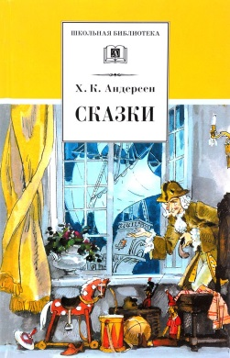
Андерсен, Х.К. Сказки / Х.К. Андерсен ; пер. с дат. А. Ганзен ; вступ. ст. А.И. Шарова ; худож. В. Панов . – Москва : Дет. лит., 2019. – 269 с. : ил. – (Школьная библиотека).
В сборник вошли наиболее известные сказки датского писателя: «Гадкий утенок», «Дюймовочка», «Девочка со спичками» и др.

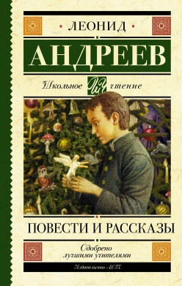
Андреев, Леонид Николаевич. Повести и рассказы / Леонид Николаевич Андреев. – Москва : АСТ, 2019. – 224 с. – (Школьное чтение. Классика для школьников).
Леонид Николаевич Андреев (1871–1919) – русский писатель, представитель Серебряного века русской литературы. Рассказ «Баргамот и Гараська» (1898) – литературный дебют Андреева. Именно после публикации этого произведения на писателя обратил внимание Максим Горький. А спустя несколько месяцев Горький попросил молодого писателя выслать «хороший рассказ» для популярного литературного журнала. Так в свет вышел рассказ Л. Андреева «Петька на даче» (1899). Тяжелая жизнь маленького Петьки, помощника парикмахера, невероятным образом изменилась, когда он попал на господскую дачу в Царицыно. Грубиян и хулиган Сашка – герой рассказа «Ангелочек» (1899) преображается, увидев на Рождественской ёлке восковую фигурку ангела. Позже, впечатлённый этим рассказом, А. Блок напишет стихотворение «Сусальный ангел». Рассказ «Кусака» (1901) – история одинокой, живущей на улице собаки. В своей жизни она встречала лишь злых и жестоких людей. Страх и злоба надолго вселились в сердце животного. Проза Андреева пронзительная и тревожная. Она поражает, заставляет задумываться, делает каждого человека немного другим. В книгу также вошли две повести писателя «Жизнь Василия Фивейского» (1903) и «Иуда Искариот» (1907).

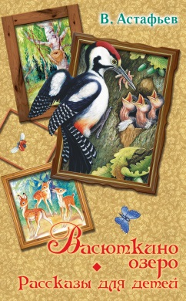
Астафьев, Виктор Петрович. Васюткино озеро. Рассказы для детей / Виктор Петрович Астафьев ; худож. И. Цыганков – Москва : АСТ; Тула : Родничок, 2018. – 445 с. : ил. – (Вся детская классика).
Произведения, которые вошли в книгу «Васюткино озеро», принадлежат перу русского писателя Виктора Петровича Астафьева (1924-2001). Почти все они рассказывают о детстве автора, которое пришлось на 20-30-е гг. ХХ в. Среди них такие рассказы, как «Васюткино озеро», «Конь с розовой гривой», «Монах в новых штанах» и многие другие. Но, вопреки всем трудностям и невзгодам, писатель считает пору своего детства «удивительно светлой и счастливой». Полная лишений жизнь рано сделала деревенского мальчишку самостоятельным, научила ценить настоящую дружбу, любить природу и людей. Немало в книге страниц, где писатель говорит слова любви и уважения своей бабушке, воспитавшей его.
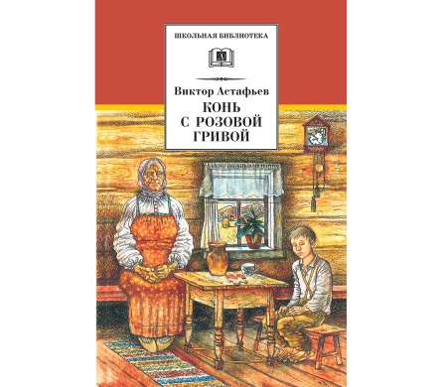
Астафьев, Виктор Петрович. Конь с розовой гривой : рассказы / Виктор Петрович Астафьев ; послесл. А.М. Туркова ; худож. Е. Мешков. – М. : Дет. лит., 2018. – 265 с. : ил. – (Школьная библиотека).
В книгу входят рассказы о родине писателя – Сибири, о его детстве – этой удивительно светлой и прекрасной поре.

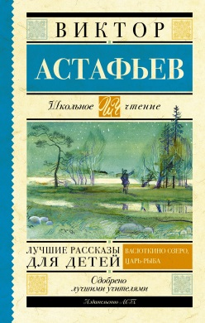
Астафьев, Виктор Петрович. Лучшие рассказы для детей / Виктор Петрович Астафьев. – Москва : АСТ, 2018. – 253 с. – (Школьное чтение. Классика для школьников).
Мальчиком, Виктор Астафьев заблудился в тайге и много дней провел один. А когда в школе все писали сочинение о том, как прошло лето, пятиклассник обо всем этом и написал. Вскоре сочинение было напечатано школьном журнале "Жив". Так появился первый рассказ для детей "Васюткино озеро" Виктора Петровича Астафьева...

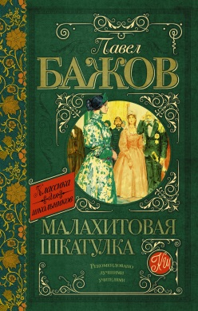
Бажов, Павел Петрович. Малахитовая шкатулка / Павел Петрович Бажов. – Москва : АСТ, 2019. – 317 с. – (Классика для школьников. Школьное чтение).
П.П.Бажов долгое время собирал и перерабатывал предания Урала, горных мастеров и старателей. Множество таких историй он услышал от горняцкого сказителя Василия Хмеленина, имя которого упоминалось в первых изданиях "Малахитовой шкатулки" ("Уральских сказов"). Неоднократно экранизированные, переведённые на разные языки, сказы П.П.Бажова в 2013 году вошли в список "100 книг", рекомендованный Министерством образования и науки РФ. Поэтому наша книга станет отличным помощником при подготовке к урокам по литературе и русскому языку. А удивительно певучий, особый язык (будто говор уральских горняков!) расскажет о чудном крае и горных умельцах, расширив кругозор ребёнка.

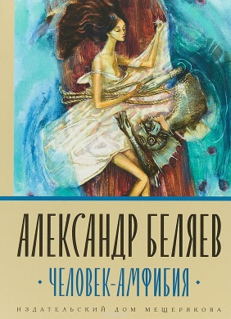
Беляев, А.Р. Человек-амфибия : роман / А.Р. Беляев ; илл. А.В. Проценко. – Москва : Издательский Дом Мещерякова, 2019. – 176 с. : ил – (Книги Александра Беляева).
Никто лучше Бальтазара, опытного ловца жемчуга, не знает Ла-Платский залив. И его не напугала возможность столкнуться лицом к лицу с "морским дьяволом". Особенно когда его наниматель, коварный Зурита, посулил большую награду за поимку этого чудовища — человека-амфибии. Вот только искать его пришлось на суше — в огромном замке талантливого хирурга Сальватора, в садах которого прижились необычные создания — результат экспериментов, не подвластных представлению обычного человека. Иллюстрации Анны Проценко сопровождают лихо закрученный сюжет романа.

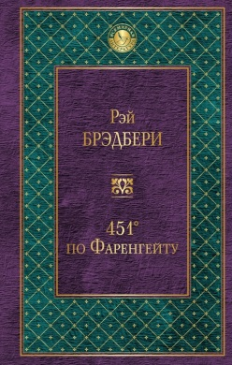
Брэдбери, Рэй. 451 градус по Фаренгейту : роман / Рэй Брэдбери ; пер. с англ. В.Т. Бабенко. – Москва : Эксмо, 2019. – 320 с. – (Всемирная литература).
451° по Фаренгейту — температура, при которой воспламеняется и горит бумага. Философская антиутопия Брэдбери рисует беспросветную картину развития постиндустриального общества: это мир будущего, в котором все письменные издания безжалостно уничтожаются специальным отрядом пожарных, а хранение книг преследуется по закону, интерактивное телевидение успешно служит всеобщему оболваниванию, карательная психиатрия решительно разбирается с редкими инакомыслящими, а на охоту за неисправимыми диссидентами выходит электрический пес… Роман, принесший своему творцу мировую известность.

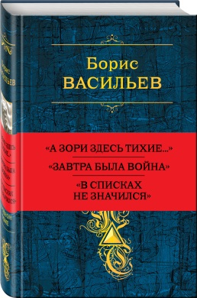
Васильев, Борис Львович. Собрание повестей и рассказов в одном томе / Борис Львович Васильев. – Москва : Эксмо, 2019. – 832 с. – (Полное собрание сочинений).
В книгу вошли известные повести Б. Васильева, рассказывающие о Великой Отечественной войне, участником и свидетелем которой был автор, и произведения, написанные в последние годы, в которых писатель попытался осмыслить и художественно отразить нравственные противоречия нашего времени в судьбах людей. Успех экранизаций повестей "Завтра была война", "А зори здесь тихие...", "В списках не значился" в большой степени был обусловлен пронзительностью авторского повествования, подлинностью описываемых событий, трагичностью историй о войне, о которых Б. Васильев знал не понаслышке, а из личного опыта.

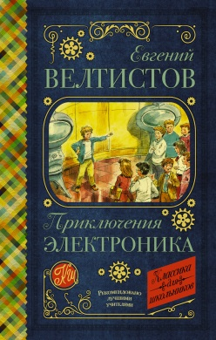
Велтистов, Евгений Серафимович. Приключения Электроника /Евгений Серафимович Велтистов. – Москва : АСТ, 2019. – 224 с. – (Классика для школьников. Школьное чтение).
Евгений Серафимович Велтистов (1934—1989) — журналист, сценарист и детский писатель-фантаст. Его самые известные повести о роботе-андроиде Электронике остаются любимыми уже более полувека. Первая история о приключениях Электроника появилась в 1964 г. и называлась «Электроник — мальчик из чемодана». Эта фантастическая повесть рассказывает о семикласснике Серёже Сыроежкине, жизнь которого однажды кардинально меняется. Он встречает своего двойника, один в один похожего на себя мальчика-робота Электроника. Как же рад Серёжа! Теперь можно не ходить в школу и не делать уроки, ведь Электроник обладает сверхъестественными способностями и сможет учиться вместо Серёжи. Постепенно Электроник вживается в роль человека и даже начинает испытывать эмоции. Но вкоре безделье надоедает Серёже и он хочет вернуться к прежней жизни. Сможет ли хулиган и прогульщик Сыроежкин стать примерным учеником?

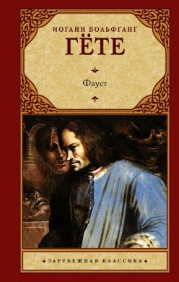
Гёте, Иоганн Вольфганг. Фауст : трагедия / Иоганн Вольфганг Гёте ; пер. с немецкого Н. Холодовского – Москва : АСТ, 2017. – 480 с. – (Зарубежная классика).
Это — "Фауст". Книга, которую — пусть минимально, пусть хотя бы "цитатно" — знает КАЖДЫЙ. Трагедия, многократно экранизированная и до сих пор не сходящая с театральных подмостков. Пьеса, о скрытом смысле которой написаны сотни книг. Произведение, в котором КАЖДЫЙ читатель должен найти — и найдет — свой собственный, уникальный смысл…

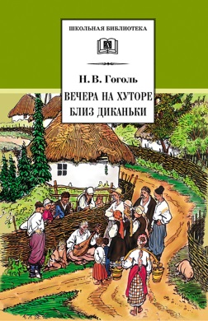
Гоголь, Николай Васильевич. Вечера на хуторе близ Диканьки : повести, изданные пасичником Рудым Паньком / Николай Васильевич Гоголь ; вступ. ст. и коммент. И. Виноградова ; худож. А. Лаптев. – М. : Дет. лит., 2018. – 381 с. : ил. – (Школьная библиотека).
«Вечера на хуторе близ Диканьки» - одно из самых ярких и замечательных сочинений великого русского писателя Н.В. Гоголя.

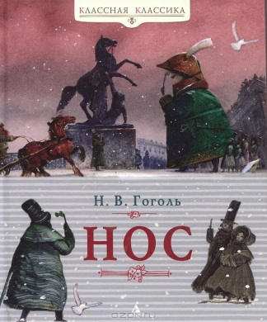
Гоголь, Николай Васильевич. Нос : повесть / Николай Васильевич Гоголь. – Москва : Махаон, Азбука-Аттикус, 2016. – 64 с. – (Классная классика).
Тема носа занимает особое место в творчестве Н.В. Гоголя. Лейтмотивом проходит она через его сочинения, мощным аккордом звучит в повести «Нос». Удивительно созвучны гоголевскому тексту замечательные иллюстрации Игоря Юльевича Олейникова. Накренился и исказился привычный мир тщеславного майора Ковалева; фантастические события затягивают его в свой чудовищный водоворот. Нос, его собственный нос разгуливает по улицам Петербурга в мундире статского советника, тогда как его хозяин вынужден стыдливо прятать лицо! Однако стоит присмотреться к этому носу повнимательнее: уж не скрывается ли за представительной фигурой значительная... пустота?

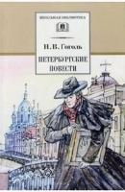
Гоголь, Николай Васильевич. Петербургские повести / Николай Васильевич Гоголь; вступ. ст. и коммент. В.А. Воропаева ; худож. Ф. Москвитин. – Москва : Дет. лит., 2018. – 232 с. : ил. – (Школьная библиотека).
В книгу вошли произведения одного из трех гоголевских циклов - петербургские повести (1835 – 1842). В них ярко проявился глубокий критический гений «великого мастера» (Белинский).

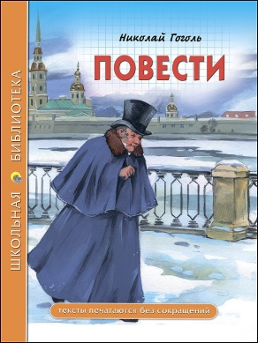
Гоголь, Николай Васильевич. Повести (из цикла «Петербургские повести») / Николай Васильевич Гоголь. – Ростов-на-Дону : Проф-Пресс, 2017. – 112 с. : ил. – (Школьная библиотека).
В книгу вошли повести «Шинель», «Нос», «Записки сумасшедшего».

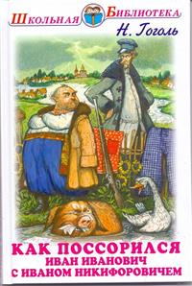
Гоголь, Николай Васильевич. Повесть о том, как поссорился Иван Иванович с Иваном Никифоровичем : повести / Николай Васильевич Гоголь; худож. А. Симанчук – Москва : Искательпресс, 2016. – 111 с. : ил. – (Школьная библиотека).
В сборник вошли - "Повесть о том, как поссорился Иван Иванович с Иваном Никифоровичем", "Шинель", "Нос".

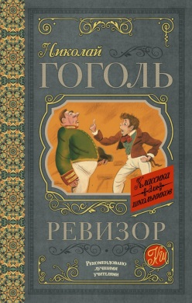
Гоголь, Николай Васильевич. Ревизор : комедия в пяти действиях / Николай Васильевич Гоголь. – Москва : АСТ, 2018. – 192 с. – (Классика для школьников. Школьное чтение).
Комедия Н.В. Гоголя «Ревизор» была написана в 1836 году. Основной сюжет рассказан Гоголю А.С. Пушкиным. Сам Гоголь так отзывался о своей работе: «В «Ревизоре» я решил собрать в одну кучу всё дурное в России, какое я тогда знал, все несправедливости, какие делаются в тех местах и в тех случаях, где больше всего требуется от человека справедливости, и за одним разом посмеяться над всем».
Уездный безымянный городок, изображенный в комедии, благодаря мастерству писателя становится обобщением всей России. Фразы из комедии стали обобщением всей России. Фразы из комедии стали крылатыми, а имена героев нарицательными в русском языке.

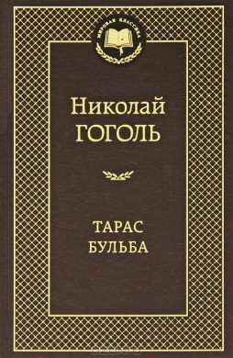
Гоголь, Николай Васильевич. Тарас Бульба : повести / Николай Васильевич Гоголь. – СПб. : Азбука, Азбука-Аттикус, 2018. – 352 с.- (Мировая классика).
В настоящем издании печатаются повести Н.В.Гоголя, составившие его сборник "Миргород": "Старосветские помещики", "Тарас Бульба", "Вий", "Повесть о том, как поссорился Иван Иванович с Иваном Никифоровичем". Как указал сам автор, сборник "Миргород" (1835) стал органичным продолжением "Вечеров на хуторе близ Диканьки". "Нет, прошло времечко: не увидать больше запорожцев!" - восклицал один из рассказчиков еще в "Вечерах...". Эта мысль теперь становится главной: сопоставление легендарного прошлого и лишенного героизма настоящего - основа композиции "Миргорода". Мужество, непреклонная воля, недюжинная сила и любовь к отечеству - черты истинных героев в "Тарасе Бульбе".

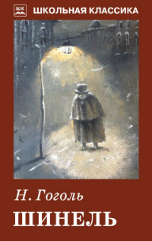
Гоголь, Николай Васильевич. Шинель : повести / Николай Васильевич Гоголь. – Москва : Искателькнига, 2017. – 95 с. – (Школьная библиотека).
В книгу вошли три повести гениального русского классика Николая Васильевича Гоголя - "Шинель", "Нос", "Старосветские помещики".

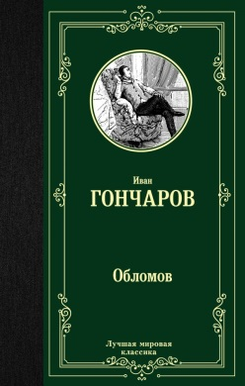
Гончаров, Иван Александрович. Обломов : роман / Иван Александрович Гончаров. – Москва : АСТ, 2019. – 512 с. – (Лучшая мировая классика).
"Обломов" — история неудавшейся карьеры, несбывшейся любви, упущенных возможностей, но при этом, как ни странно, история жизни вполне счастливого, по собственному мнению, человека... Такой парадоксальный тип личности в лице Ильи Обломова описал в своем произведении Гончаров, сделав имя своего героя нарицательным и определив такой образ жизни как "обломовщина". Что такое "обломовщина"? Ничегонеделание, каждодневное лежание на диване, апатия? Как это знакомо... Человек, страдающий обломовщиной, может быть по сути своей умным, образованным и добрейшим человеком, но все устремления и желания его пропадут втуне. А ведь все могло сложиться по-другому...

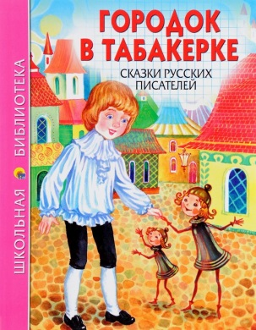
Городок в табакерке: сказки русских писателей. – Ростов-на-Дону : Проф-Пресс, 2018. – 128 с. : ил. – (Школьная библиотека).
В данную книгу вошли произведения писателей и поэтов, известных не только школьникам, но и взрослым: В.Даля, К. Ушинского, В. Одоевского, А. Погорельского, Д. Мамина-Сибиряка, В. Гаршина и М. Горького.

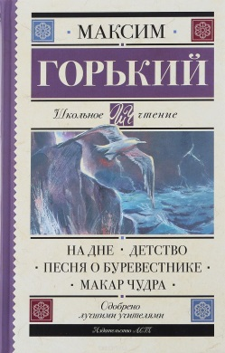
Горький, Алексей Максимович. На дне : пьеса ; Детство : повесть ; Песня о Буревестнике : поэма в прозе ; Макар Чудра : рассказ / Алексей Максимович Горький. – Москва : АСТ, 2019. – 414 с. – (Школьное чтение. Классика для школьников).
В сборник вошли произведения Алексея Максимовича Горького (1868–1936, настоящая фамилия – Пешков), изучение которых входит в обязательную школьную программу: пьеса "На дне", повесть "Детство", стихотворения "Песня о Буревестнике" и "Песня о Соколе", рассказы "Макар Чудра" и "Старуха Изергиль" В пьесе "На дне" (1901–1902) поднимается одна из центральных тем в творчестве Горького – проблема "бывших" людей – опустившихся, надломленных и потерявших свой социальный статус. "Детство" (1913) – автобиографическая повесть, в которой рассказывается о жизни Горького в юные годы. Детство писателя было очень тяжёлым: его счастливая жизнь с родителями закончилась после смерти отца, когда он переехал жить к скупому и жестокому деду. "Песня о Буревестнике" (1901) отражает революционные настроения в обществе в конце XIX – начале XX века. В стихотворении Горький призывал рабочий класс к борьбе с самодержавием. "Макар Чудра" (1892) – первое печатное произведение писателя. Это рассказ о драматической любви двух вольнолюбивых цыган – Лойко и Радды, которым гордость помешала обрести счастье.
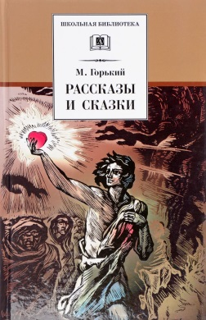
Горький, Максим. Рассказы и сказки / Максим Горький; вступ. ст. и коммент. А.С. Карпова ; гравюры худож. Л.П. Дурасова. – Москва : Дет. лит., 2019. – 186 с. : ил. – (Школьная библиотека).
В книгу великого русского писателя ХХ века М. Горького вошли его ранние романтические рассказы: «Макар Чудра», «Старуха Изергиль», «Челкаш», «Сказки об Италии» и другие.

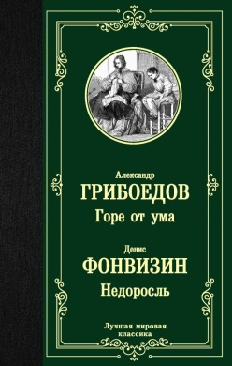
Грибоедов, Александр Сергеевич. Горе от ума / Александр Сергеевич Грибоедов. Недоросль / Денис Иванович Фонвизин. – Москва : АСТ, 2019. – 320 с. – (Лучшая мировая классика).
"Горе от ума" – шедевр русской литературы, произведение, разобранное на цитаты и крылатые фразы чуть ли не от первого до последнего слова. "Собрать бы книги все да сжечь", "карету мне, карету", "в деревню, к тетке, в глушь, в Саратов", "она к нему – а он ко мне"… Мы используем фразы из "Горя от ума" настолько часто, что даже не осознаем, что это – цитаты. Не потому ли горькая, язвительная и блестящая комедия Грибоедова по-прежнему актуальна и по сей день не сходит с лучших театральных сцен нашей страны?.. "Недоросль" и "Бригадир" – комедии, написанные в далеком "веке золотом Екатерины", – вот истинный показатель таланта автора – не утрачивают актуальности и в наши дни. Ведь выведенные в них типажи богатеньких сынков, неучей, невеж и самодуров встречаются нам и сегодня, а легендарные "Не хочу учиться – хочу жениться" или "Век живи – век учись" знает каждый.


Грин, Александр Степанович. Алые паруса ; Бегущая по волнам : повести / Александр Грин– Москва : Эксмо, 2014. – 544 с. – (Лучшая классика для девочек).
Любимые произведения Александра Грина, на которых выросло не одно поколение девочек. "Алые паруса" - это история о любви и мечте, которым все подвластно, а еще о простом чуде, в которое необходимо верить. В книгу также вошла повесть "Бегущая по волнам".
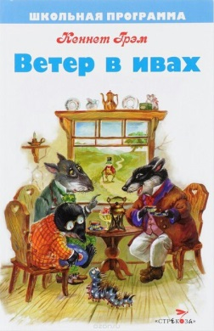
Грэм, Кеннет. Ветер в ивах / Кеннет Грэм ; пер. с англ. Ирины Токмаковой ; худож. А. Власова – Москва : Стрекоза, 2015. – 286 с. : ил. – (Школьная программа).
"Ветер в ивах" - замечательную сказочную повесть, ныне известную во всем мире, британский писатель Кеннет Грэм написал в 1908 году. А родилась она из рассказов, которые писатель сочинял и записывал для своего больного восьмилетнего сына Аластера. Действие повести развивается в Диком Лесу и на берегах Реки, а ее героям-животным предстоит пережить множество приключений - смешных и опасных, сразиться с коварными врагами, пережить немало испытаний и проверить прочность своей дружбы. Писатель создал чудесный мир, где еще одним действующим лицом является сама природа, которая учит героев мудрости. Здесь время движется неторопливой поступью, сменяются времена года, и каждое из них полно особой прелести.

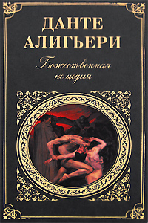
Данте, Алигъери. Божественная комедия / Данте Алигъери ; пер. с итал. Д. Минаева; совр. Поэт. Ред. И. Евсы ; предисл. В. Татаринова ; примеч. Т. Шеховцовой – Москва : Э, 2017. – 864 с. – (Зарубежная классика).
Данте Алигъери (1265 – 1321) писал поэму «Божественная комедия» четырнадцать лет. Перед величием этого произведения человечество давно благоговейно склонило голову и признало – это творение гения.
Автор поэмы представлен в ней как человек, удостоившийся божьей милости совершить путешествие к Господу через три царства загробного мира - путешествие от мрачного неблагополучия греховности и сомнений к счастью истины и светлого идеала.

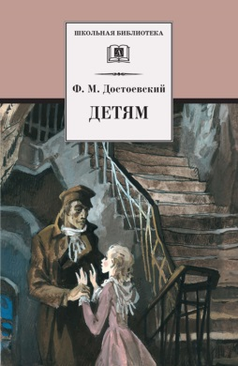
Достоевский, Федор Михайлович. Детям : сборник отрывков из повестей и романов/ Федор Михайлович Достоевский ; вступ. ст., коммент. К. Степаняна ; худож. Г. Мазурин и др. – М. : Дет. лит., 2018. – 253 с. : ил. – (Школьная библиотека).
В сборник вошли отрывки и отдельные главы из произведений великого русского писателя Ф.М. Достоевского.
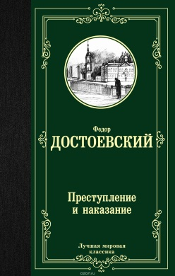
Достоевский, Федор Михайлович. Преступление и наказание : роман / Федор Михайлович Достоевский. – Москва : АСТ, 2018. – 544 с. – (Лучшая мировая классика).
"Преступление и наказание" — одно из самых известных произведений Достоевского. Гениальный роман, главные темы которого: преступление и наказание, жертвенность и любовь, свобода и гордость человека — обрамлены почти детективным сюжетом. Абсолютная классика отечественной литературы, многократно экранизированная и не раз поставленная на сцене, и по сей день читается на одном дыхании.

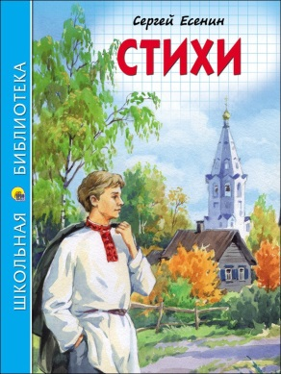
Есенин, Сергей Александрович. Стихи / Сергей Александрович Есенин. – Ростов-на-Дону : Проф-Пресс, 2018. – 96 с. : ил. – (Школьная библиотека).
Творческая личность Сергея Есенина является крайне разноплановой. Начальное творчество является представителем новокрестьянской лирики, поздние Стихи – течение имажинизма.
В первых поэтических сборниках стихов Сергей Есенин был тонким лириком, мастером глубоко психологизированного пейзажа, певцом крестьянской Руси, знатоком народного языка и народной души. Все это делало стихотворения Есенина понятными и доступными для простых людей, ведь они прекрасно понимали все, о чем писал поэт.

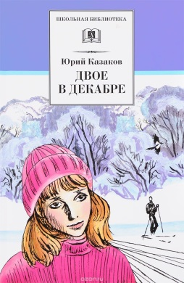
Казаков, Юрий Павлович. Двое в декабре : рассказы/ Юрий Павлович Казаков ; сост. и вступ. ст. Е.А. Шкловского ; худож. А. Веркау. – М. : Дет. лит., 2017. – 248 с. : ил. – (Школьная библиотека).
В сборник известного прозаика вошли его лучшие рассказы о детях, о природе, о животных, о любви: "Никишкины тайны", "Свечечка", "Голубое и зеленое", "Некрасивая", "Тедди" и др.

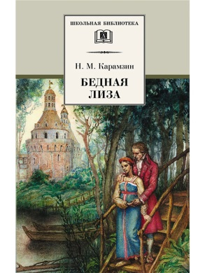
Карамзин, Николай Михайлович. Бедная Лиза : повести / Николай Михайлович Карамзин ; вступ. ст. Л. Л. Горелик ; худож. В. Третьяков. – Москва : Дет. лит., 2018. – 173 с. : ил. – (Школьная библиотека).
В книгу вошли три повести великого русского писателя-историка Н.М. Карамзина, открывшего, по словам Белинского, новую эпоху русской литературы.
«Бедная Лиза» - это повесть о печальной участи крестьянской девушки, полюбившей дворянина. В повести «Наталья, боярская дочь» Карамзин воссоздает картины жизни допетровской Руси. Историческая повесть «Марфа-посадница, или Покорение Новгорода» рассказывает об одном из самых драматических эпизодов истории вольного русского города Новгорода – присоединении его к Московскому княжеству.

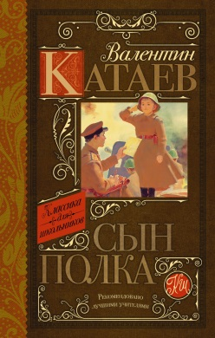
Катаев, Валентин Петрович. Сын полка : повесть / Валентин Петрович Катаев – Москва : АСТ, 2018. – 252 с. – (Классика для школьников. Школьное чтение).
Повесть "Сын полка" была написана Валентином Петровичем Катаевым в 1944 году, в дни Великой Отечественной войны. Это история о судьбе простого крестьянского мальчишки Вани Солнцева, у которого война отняла все: родных и близких, дом и само детство. Наравне со взрослыми солдатами он преодолевал тяготы и опасности, помогая приблизить Великую Победу.

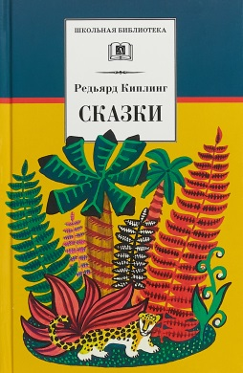
Киплинг, Редьярд. Сказки / Редьярд Киплинг ; пер. К.И. Чуковского ; стихи в пер. С.Я. Маршака ; худож. В. Дувидов. – Москва : Дет. лит., 2018. – 172 с. : ил. – (Школьная библиотека).
В книге собраны удивительные истории – «Просто сказки», - которые лауреат Нобелевской премии по литературе англичанин Р. Киплинг (1865-1936) рассказывал у камина своим детям и племянникам, а полюбили их ребята всего мира. Среди них: «Откуда у Кита такая глотка», «Отчего у Верблюда горб», «Откуда взялись Броненосцы», «Слонёнок», «Рикки-Тикки-Тави» и другие.
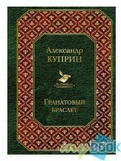
Куприн, Александр Иванович. Гранатовый браслет : повести / Александр Куприн. – Москва : Эксмо, 2018. – 512 с. – (Всемирная литература).
А.И. Куприн (1870-1938) – один из самых известных прозаиков ХХ века, реалист, мастер психологического анализа. В состав тома включены повести о любви. Одно из лучших произведений мировой литературы о любви - «Гранатовый браслет» - раскрывает нравственную чистоту великого чувства. В «Олесе», ставшей основой знаменитого фильма «Колдунья», показаны красота и сила человека, не утратившего своей связи с природой, умеющего любить искренне, без расчета. Гимн любви звучит в жизнеутверждающей «Суламифи», написанной по мотивам библейской Песни Песней. Любовь, по мнению Куприна,- сила созидающая, помогающая открыть лучшие свойства человеческой души.

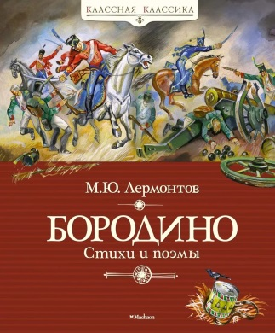
Лермонтов, Михаил Юрьевич. Бородино : стихи и поэмы / Михаил Юрьевич Лермонтов ; вступ. ст. В. Мескина ; худож. Г.Юдин. – Москва : Махаон, Азбука-Аттикус, 2018. – 160 с. : ил. – (Классная классика).
В книгу вошли избранные стихотворения и поэмы великого русского поэта М.Ю. Лермонтова.

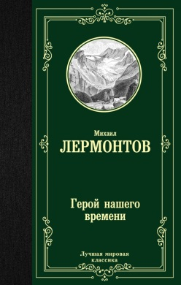
Лермонтов, Михаил Юрьевич. Герой нашего времени : сборник / Михаил Юрьевич Лермонтов. – Москва : АСТ, 2019. – 414 с. – (Лучшая мировая классика).
В сборнике представлены произведения Лермонтова, написанные в разные годы и относящиеся к разным направлениям творчества писателя. Едва ли не самое совершенное прозаическое произведение первой половины ХIХ века в жанре социально-психологического реализма, magnum opus Лермонтова - роман "Герой нашего времени". Изящный, нервный романтизм "Ашик-Кериба" - и иной, сугубо европейский, тонкий романтизм "Вадима". Перед вами Лермонтов - многогранный, неординарный - и просто блистательный!

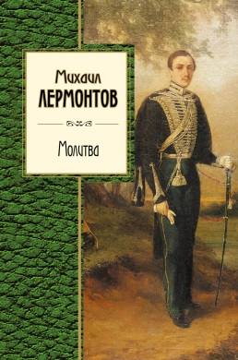
Лермонтов, Михаил Юрьевич. Молитва / Михаил Юрьевич Лермонтов. – Москва : Э, 2018. – 368 с. – (Мастер криминальных тайн).
Михаил Юрьевич Лермонтов (1814-1841) - один из самых любимых русских поэтов и писателей, без которого нельзя представить себе русскую и мировую литературу. Его поэзию отличает глубокое проникновение в душевный мир человека, ей свойственны философские, гражданские и лирические мотивы.
Поэзия М. Лермонтова стала одним из главных откровений ХIХ века. По оценке Ивана Панаева «Как писатель, он (М.Ю. Лермонтов) поражает прежде всего умом смелым, тонким и пытливым…»

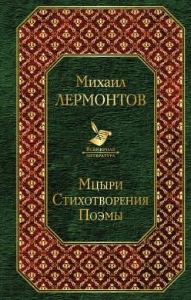
Лермонтов, Михаил Юрьевич. Мцыри. Стихотворения. Поэмы / Михаил Юрьевич Лермонтов.. – Москва : Эксмо, 2019. – 448 с. – (Всемирная литература).
В книгу великого русского поэта Михаила Юрьевича Лермонтова (1814-1841) вошли стихотворения 1828-1841 годов, знаменитые поэмы «Кавказский пленник», «Демон», «Мцыри».

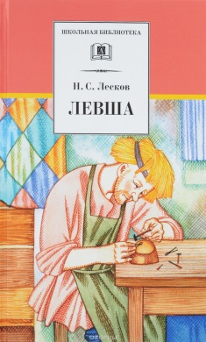
Лесков, Николай Семенович. Левша : рассказы и повести / Николай Семенович Лесков; сост., вступ. ст. В.А. Богданова ; худож. В. Бритвин. – М. : Дет. лит., 2015. – 331 с. : ил. – (Школьная библиотека).
В книгу вошли рассказы и повести замечательного русского писателя Н.С.Лескова: "Левша", "Запечатленный ангел", "Тупейный художник", "Человек на часах" и др. Творчеству Н.С.Лескова свойственно не холодное изображение людей и обстоятельств, а живое освещение характеров внутренним светом, яркие, необычные герои и причудливые хитросплетения действительности.

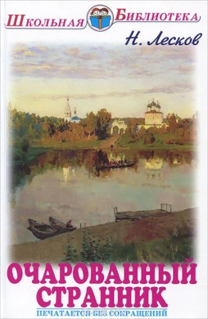
Лесков, Николай Семенович. Очарованный странник. Тупейный художник / Николай Семенович Лесков; – Москва : Искательпресс, 2018. – 143 с. – (Школьная библиотека).
Как много в жизни удивительного! В каждом цветке, в каждой травинке - целая вселенная. Но прекрасней и сложнее человеческой судьбы нет ничего: как странно она иногда складывается, как внезапно она может измениться. В своих произведениях - "Очарованный странник", "Тупейный художник" - знаменитый русский писатель Николай Семенович Лесков рассказывает юным читателям о добрых, преданных, трудолюбивых русских людях, со смирением принимающих любые невзгоды и радующихся жизни во всех ее проявлениях.

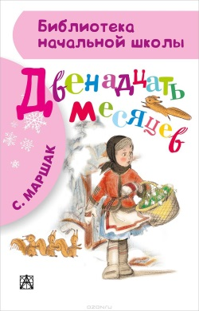
Маршак, Самуил Яковлевич. Двенадцать месяцев : пьеса / Самуил Яковлевич. Маршак ; худож. А. Сазонов – Москва : АСТ, 2019. – 93 с. : ил. – (Библиотека начальной школы).
ДВЕНАДЦАТЬ МЕСЯЦЕВ - замечательная сказочная пьеса С. Маршака, без которой сегодня даже невозможно себе представить новогодний праздник. Добрая, трудолюбивая девочка смогла набрать посреди зимы целую корзину подснежников, потому что нашла волшебных друзей. Своенравная юная королева получила хороший урок, а злые мачеха с дочкой превратились в кусачих собак... но если исправятся, то снова станут сами собой.

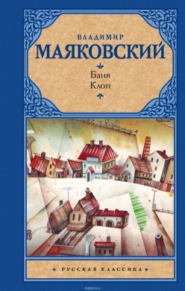
Маяковский, Владимир Владимирович. Баня. Клоп / Владимир Владимирович Маяковский – Москва : АСТ, 2018. – 320 с. – (Русская классика).
"Баня" (1929) и "Клоп" (1928) - интереснейшие сатирические пьесы Маяковского. Жанр этих комедий трудно определить - настолько оригинально и естественно в них соседствуют едкая социальная сатира, фантастика и фантасмагория. В причудливых, эксцентричных сюжетах "Бани" и "Клопа" автор в увлекательной и забавной форме обличил ненавистные ему мещанство и лживость, бюрократизм и ханжество. В сборник также вошли поэмы "Люблю", "Про это", "Хорошо!".

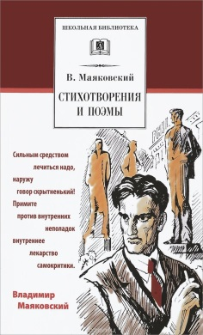
Маяковский, Владимир Владимирович. Стихотворения и поэмы / Владимир Владимирович Маяковский; вступ. ст. и коммент. С. Кормилова ; худож. Л. Дурасов. – М. : Дет. лит., 2017. – 317 с. : ил. – (Школьная библиотека).
В сборник одного из крупнейших поэтов ХХ века В.В.Маяковского вошли широко известные стихотворения "Послушайте!", "Прозаседавшиеся", "Разговор с фининспектором о поэзии", "Стихи о советском паспорте", "Письмо товарищу Кострову из Парижа о сущности любви" и др., поэмы "Облако в штанах", "Люблю", "Во весь голос" и др.

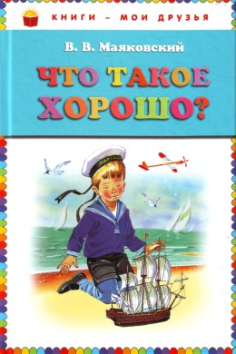
Маяковский, Владимир Владимирович. Что такое хорошо? / Владимир Владимирович Маяковский ; ил. Владимира Канивца – Москва : Эксмо, 2018. – 80 с. : ил. – (Книги – мои друзья).
Ритмичные стихи Маяковского – и красочные иллюстрации В. Канивца. В книгу вошли стихи "Кем быть", "Что такое хорошо...", "...про маяк".
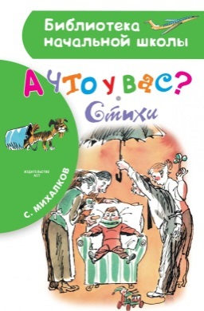
Михалков, Сергей Владимирович. А что у вас? Стихи / Сергей Владимирович. Михалков ; худож. М. Скобелев – Москва : АСТ, 2019. – 61 с. : ил. – (Библиотека начальной школы).
В книгу «А что у вас? Стихи» С. Михалкова вошли произведения про дружбу, лентяев и врунов, обычных мальчишек и девчонок и их жизнь в школе и дома. А рисунки художника М. Скобелева живо подчеркивают смысл каждого стихотворения. Произведения входят в программу по чтению в начальной школе.

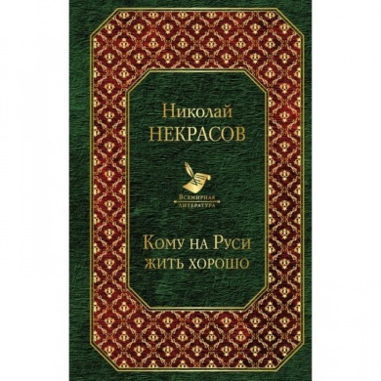
Некрасов, Николай Алексеевич. Кому на Руси жить хорошо / Николай Алексеевич Некрасов. – Москва : Эксмо, 2019. – 288 с. – (Всемирная литература).
Поэма «Кому на Руси жить хорошо» Н. Некрасова – путешествие-странствие героев в поисках счастливого человека на Руси, итоговое произведение поэта, народная эпопея, куда вошел весь многовековой опыт крестьянской жизни, все знания о народе, собранные поэтом «по словечку» в течение двадцати лет. Фольклорная основа языка поэмы помогла Н. Некрасову точнее и полноценнее выразить русскую душу.

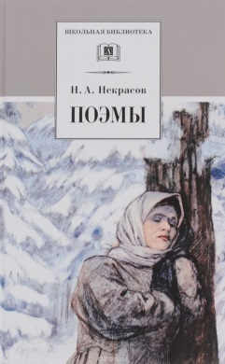
Некрасов, Николай Алексеевич. Поэмы / Николай Алексеевич Некрасов ; сост., вступ. ст. и коммент. Ю.В. Лебедева ; художн. Г.С. Волхонская. – Москва : Дет. лит., 2016. – 232 с. : ил. – (Школьная библиотека).
В сборник включены поэмы "Саша", Коробейники", "Русские женщины" и другие.

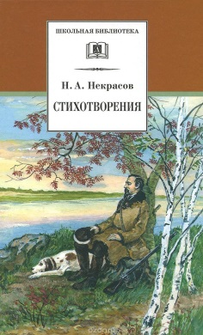
Некрасов, Николай Алексеевич. Стихотворения / Николай Алексеевич Некрасов ; сост., вступ. ст. и коммент. Ю.В. Лебедева ; художн. В. Горячева. – М. : Дет. лит., 2015. – 254 с. : ил. – (Школьная библиотека).
В книгу великого русского поэта, "печальника народного горя" Н.А. Некрасова вошло около ста широко известных стихотворений. Среди них - "Поэт и гражданин", "Размышления у парадного подъезда", "Железная дорога" и другие.

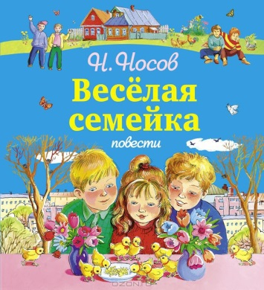
Носов, Николай Николаевич. Веселая семейка. Повести / Николай Николаевич Носов ; ил. Марины Мордвинцевой, Ольги Чумаковой – Москва : Эксмо, 2015. – 176 с. : ил.
Предлагаем вашему вниманию красочно иллюстрированный сборник знаменитых повестей Николая Носова.

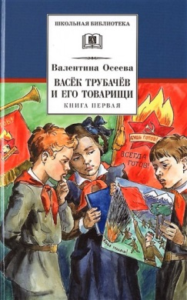
Осеева, Валентина Александровна. Васёк Трубачёв и его товарищи : повесть / Валентина Александровна Осеева ; предисл. И. Мотяшова ; художн. А. Рытман. – М. : Дет. лит., 2018. – 286 с. : ил. – (Школьная библиотека).
Во время войны группа детей оказывается на оккупированной немцами территории. Они борются с врагами своими методами, проявляя чудеса храбрости и героизма.

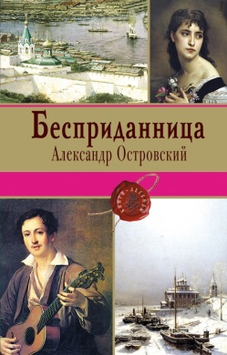
Островский, Александр Николаевич. Бесприданница : пьесы / Александр Николаевич Островский. – Москва : Э, 2016. – 624 с.
Вечная история об обманутой любви, несбывшихся надеждах, справедливо названная в кино "жестоким романсом", - такова пьеса А.Н.Островского "Бесприданница". Написанная в XIX веке, она ничуть не устарела. Как и все остальные знаменитые пьесы замечательного драматурга, составившие эту книгу.

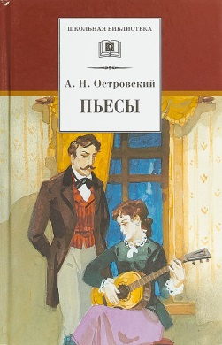
Островский, Александр Николаевич. Пьесы / Александр Николаевич Островский ; сост., вступ. ст., примеч. А. Журавлевой ; художн. И. Кусков, И. Ильинский, В. Панов. – М. : Дет. лит., 2018. – 379 с. : ил. – (Школьная библиотека).
Сборник пьес великого драматурга, создателя русского национального театра А. Н. Островского.

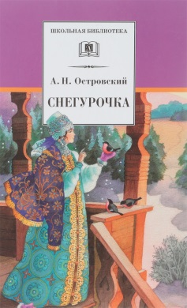
Островский, Александр Николаевич. Снегурочка : весенняя сказка / Александр Николаевич Островский ; вступ. ст., Б. Никольского ; художн О. Ионайтис. – М. : Дет. лит., 2017. – 220 с. : ил. – (Школьная библиотека).
Вошедшая в книгу весенняя сказка «Снегурочка» полна фантастических превращений, феерических картин, безудержного народного веселья.

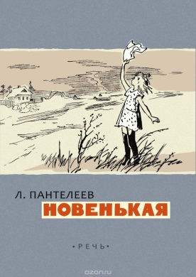
Пантелеев, Л. Новенькая : рассказы / Л. Пантелеев ; рис. И. Харкевича. –СПб. ; М. : Речь, 2016. – 112 с. : ил. – (Ребята с нашего двора).
Герои рассказов Л. Пантелеева - мальчишки и девчонки одиннадцати-двенадцати лет, живущие в военное время. Они учатся быть сильными, смелыми и выносливыми, стараются поддерживать товарищей и помогать старшим. И рядом с ними учатся тому же и сами взрослые… Пронзительные, трогательные сюжеты рассказов проиллюстрированы реалистичной графикой Ивана Харкевича.
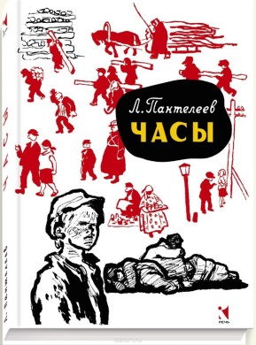
Пантелеев, Л. Часы : повесть / Л. Пантелеев ; рис. Л. Подлясской. –СПб. ; М. : Речь, 2016. – 80 с. : ил. – (Ребята с нашего двора).
Эта история началась с того, что одиннадцатилетнему Петьке Валету очень хотелось есть. Шутка ли - два дня хлеба не нюхать! Но как всякий "приличный шкет" Петька найдёт выход из любой ситуации: например, можно украсть на базаре пампушку… или, уже в отделении милиции, тихонько увести золотые часы, которые сами идут в руки. Но что же Петьке делать с этими часами в "дефективном приюте", куда его отсылают на перевоспитание? А ещё хуже - как же планировать побег, если Петьку уже и старостой по хозяйственным делам выбрали, и совесть начала просыпаться…

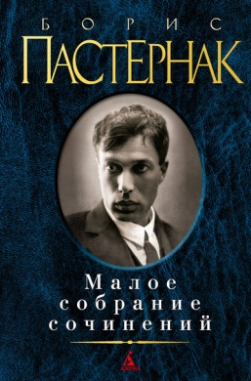
Пастернак, Борис. Малое собрание сочинений / Борис Пастернак. –СПб : Азбука, Азбука-Аттикус, 2018. – 720 с.
В настоящее издание Бориса Пастернака вошли стихотворения 1912−1959 годов, а также роман «Доктор Живаго». Величайший лирик ХХ столетия, Пастернак от ошеломляющей избыточной метафоричности стихотворений 1910−1920-х годов приходит к не менее ошеломляющей и органичной свободе самовыражения книг «Второе рождение» и «На ранних поездах», достигнув затем в «Стихотворениях Юрия Живаго» и книге «Когда разгуляется» того провидческого состояния, когда «язык, родина и вместилище красоты и смысла, сам начинает думать и говорить за человека...». В 1958 году Б. Пастернак был удостоен Нобелевской премии «за значительные достижения в современной лирической поэзии, а также за продолжение традиций великого русского эпического романа». «Я весь мир заставил плакать над красой земли моей», — написал Пастернак о своем «Докторе Живаго».

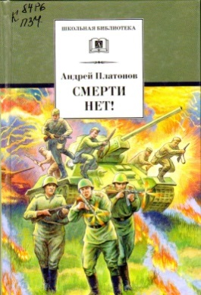
Платонов, Андрей Платонович. Смерти нет! : военные рассказы / Андрей Платонович Платонов ; вступ. ст. Е. Роженцевой ; худож. В.Стуковнин. – Москва : Дет. лит., 2018. – 413 с. : ил. – (Школьная библиотека).
Почему победа в Великой Отечественной войне должна была остаться за советским народом, что есть честь и долг, любовь к Родине – вот главные темы, о которых писал Андрей Платонов (1899-1951) в своих военных рассказах. Жизнь для тех, кто погиб, защищая свою страну, не окончена, считает писатель, она продолжается во всех, кто живет на земле.
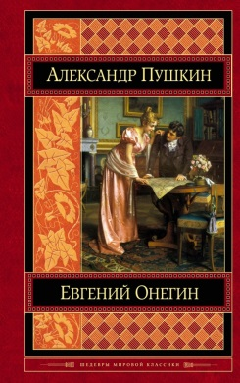
Пушкин, Александр Сергеевич. Евгений Онегин / Александр Сергеевич Пушкин. – Москва. : Э, 2016. – 512 с.
Роман «Евгений Онегин» — «энциклопедия русской жизни» и вечная история любви, одно из самых значительных произведений русской словесности, герои которого уже третий век любимы читателями. Книга проиллюстрирована рисунками А. С. Пушкина, сделанными поэтом на рукописных страницах романа. Издание включает новые современные комментарии В. Л. Коровина.

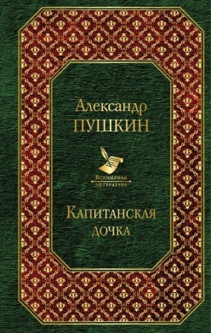
Пушкин, Александр Сергеевич. Капитанская дочка : повести / Александр Сергеевич Пушкин. – СПб. : Азбука, Азбука-Аттикус, 2018. – 480 с.- (Мировая классика).
В этот том включены наиболее значительные и известные прозаические произведения автора, в которых он предстает историком, бытописателем, тонким психологом (знатоком человеческой души) и великолепным рассказчиком: «Арап Петра Великого», «Повести покойного Ивана Петровича Белкина», «Дубровский», «Пиковая дама», «История Пугачева» и «Капитанская дочка».
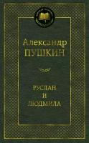
Пушкин, Александр Сергеевич. Руслан и Людмила : поэмы / Александр Сергеевич Пушкин. – СПб. : Азбука, Азбука-Аттикус, 2018. – 352 с.- (Мировая классика).
Литературная репутация Пушкина складывалась во многом благодаря популярности его поэм. Первая пушкинская поэма «Руслан и Людмила» сделала имя автора известным всей читающей публике. Каждая новая его поэма – «Кавказский пленник», «Бахчисарайский фонтан», «Цыганы», «Граф Нулин», «Полтава», «Домик в Коломне» - становилась предметом жаркой полемики и поводом для обсуждения насущных вопросов русской литературы. В книгу вошли все завершенные поэмы Пушкина, включенные в авторское издание «Поэмы и повести», а также поэма «Медный всадник», которая не была пропущена к печати «высочайшей цензурой».

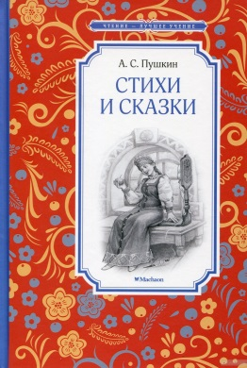
Пушкин, Александр Сергеевич. Стихи и сказки / Александр Сергеевич. Пушкин ; вступ. Ст. А. Пушкиной ; художн. В. Коркин. – Москва : Махаон, Азбука-Аттикус, 2018. – 160 с.: ил. – (Чтение – лучшее учение).
В книгу вошли избранные стихотворения, отрывки из поэм и сказки величайшего русского поэта Александра Сергеевича Пушкина.

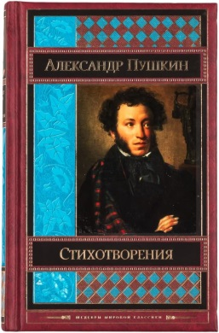
Пушкин, Александр Сергеевич. Стихотворения / Александр Сергеевич Пушкин. – Москва. : Э, 2017. – 544 с.
В книгу включены лучшие стихотворения, поэмы, сказки, любимые многими с детства.

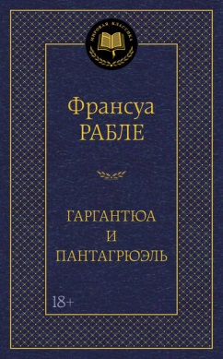
Рабле, Франсуа. Гаргантюа и Пантагрюэль : роман / Франсуа Рабле ; пер. с фр. В. Пяста. – СПб. : Азбука, Азбука-Аттикус, 2016. – 608 с.- (Мировая классика).
Роман «Гаргантюа и Пантагрюэль» — самое значительное произведение великого французского писателя эпохи Возрождения Франсуа Рабле. Первая книга этого романа вышла в свет без малого пять сотен лет назад. К ней добавились еще четыре книги, и постепенно выстроилась целая династия обжор-великанов, любящих жизнь со всеми ее радостями: король Грангузье, его сын Гаргантюа и сын Гаргантюа Пантагрюэль. И с тех самых пор люди зачитываются, хохочут до слез или задумываются над этим великим романом, а произнося фразы «Аппетит приходит во время еды» или «Все приходит вовремя, если люди умеют ждать», мы даже и не подозреваем, что первым их сказал именно он — Франсуа Рабле.
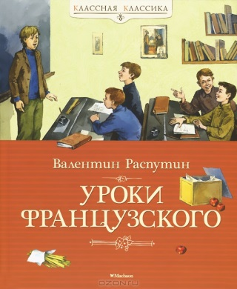
Распутин, В.Г. Уроки французского : рассказы / В.Г. Распутин ; вступ. ст. С. Переваловой ; худож. И. Максимова, Е. Петрова. – Москва : Махаон, Азбука-Аттикус, 2018. – 96 с. : ил. – (Классная классика).
Валентин Распутин — классик русской и мировой литературы, наш современник. Свою жизненную позицию он формулирует так: "...защищать совесть, веру и красоту". Рассказы МАМА КУДА-ТО УШЛА, УРОКИ ФРАНЦУЗСКОГО и ВЕК ЖИВИ — ВЕК ЛЮБИ, которые входят в эту книгу, повествуют о трёх героях, мальчиках разного возраста, которые оказываются в непростых жизненных ситуациях. Какие уроки они вынесут для себя?

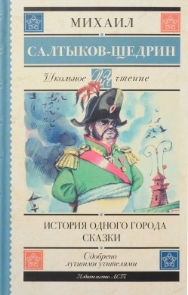
Салтыков-Щедрин, Михаил Евграфович. История одного города : сатирический роман ; Сказки / Михаил Евграфович Салтыков-Щедрин. – Москва : АСТ, 2018. – 254 с.- (Классика для школьников. Школьное чтение).
Творчество Михаила Евграфовича Салтыкова-Щедрина часто называют «сатирической энциклопедией русской жизни». В книгу вошли самые известные произведения писателя, изучение которых входит в обязательную школьную программу. Это роман «История одного города» и сказки «Премудрый пискарь» и «Повесть о том, как один мужик двух генералов прокормил». В романе «История одного города» (1869–1870) писатель высмеивает пороки русского общества XIX века, выявляет типичные черты бюрократов-чиновников. «История одного города» – это, в сущности, сатирическая история русского общества во второй половине прошлого и в начале нынешнего столетия, изложенная в форме комического описания города Глупова и начальников, последовательно правивших им…» – писал И.С. Тургенев. Сказки Салтыкова-Щедрина также обобщённо и гротескно воссоздают современное писателю общество. В «Повести о том, как один мужик двух генералов прокормил» (1869) поднимается тема чиновничьего произвола, неспособности чиновников-генералов к труду, стремления жить за чужой счёт. В сказке «Премудрый пескарь» (1883) Салтыков-Щедрин обличает трусость и политическое приспособленчество части интеллигенции после разгрома революционной организации «Народная воля».

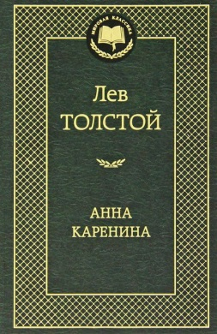
Толстой, Лев Николаевич. Анна Каренина : роман / Лев Николаевич Толстой. – СПб. : Азбука, Азбука-Аттикус, 2017. – 864 с.- (Мировая классика).
"Анна Каренина" - лучший роман о женщине, написанный в XIX веке. По словам Ф. М. Достоевского, "Анна Каренина" поразила современников "не только вседневностью содержания, но и огромной психологической разработкой души человеческой, страшной глубиной и силой". Уже к началу 1900-х годов роман Толстого был переведен на многие языки мира, а в настоящее время входит в золотой фонд мировой литературы.

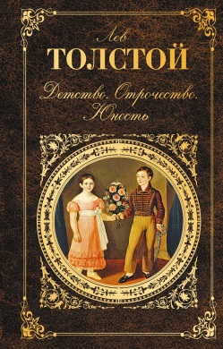
Толстой, Лев Николаевич. Детство. Отрочество. Юность : трилогия / Лев Николаевич Толстой. – Москва : Э, 2016. – 640 с. – (Русская классика).
В книгу вошли автобиографическая трилогия Л. Н. Толстого "Детство. Отрочество. Юность" (1852-1864), первый роман писателя "Семейное счастье" (1859), посвященные становлению личности ребенка в семье, самоопределению не только в домашних условиях, но и в мире, выходящем за границы семейного очага, а также повести и рассказы.

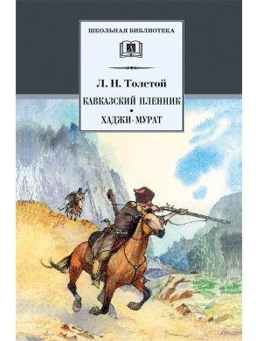
Толстой, Лев Николаевич. Кавказский пленник : рассказ ; Хаджи-Мурат : повесть / Лев Николаевич Толстой; вступ. ст. А. Гулина ; коммент. Л. Громовой-Опульской ; худож. Ю. Николаев. – М. : Дет. лит., 2018. – 201 с. : ил. – (Школьная библиотека).
В книгу вошли произведения великого русского писателя, посвященные событиям Кавказской войны середины ХIХ века.
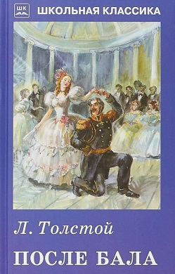
Толстой, Лев Николаевич. После бала : рассказы / Лев Николаевич Толстой ; художн. А. Власова. – Москва : Искателькнига, 2018. – 95 с. – (Школьная библиотека).
В книгу вошли рассказы «После бала». «Холстомер», «Как умирают русские солдаты», «Кавказский пленник».
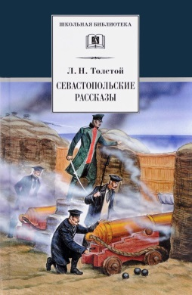
Толстой, Лев Николаевич. Севастопольские рассказы / Лев Николаевич Толстой; вступ. ст. Е.В. Тарле ; художн. В. Высоцкий. – М. : Дет. лит., 2017. – 153 с. : ил. – (Школьная библиотека).
Рассказы, составившие эту книгу, посвящены героической обороне Севастополя в 1854-1855 гг., участником которой был молодой поручик Л. Толстой. В них война предстает "в настоящем ее выражении - в крови, в страданиях, в смерти", в противоречии с вечным стремлением человека и природы к миру и гармонии.

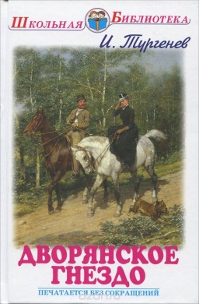
Тургенев, Иван Сергеевич. Дворянское гнездо / Иван Сергеевич Тургенев. – Москва : Искателькнига, 2015. – 159 с. – (Школьная библиотека).
Вашему вниманию предлагается роман замечательного русского писателя И.С. Тургенева "Дворянское гнездо". Это произведение - один из лучших образцов русской литературы XIX века, "начало любви и света, во всякой строке бьющее живым ключом" (М.Е. Салтыков-Щедрин). В книгу также вошла критическая статья о романе Д.И. Писарева "Дворянское гнездо". Роман И.С. Тургенева.
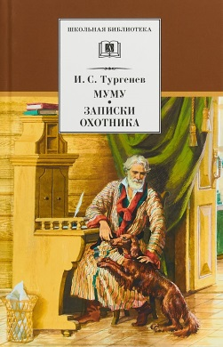
Тургенев, Иван Сергеевич. Муму ; Записки охотника : рассказы / Иван Сергеевич Тургенев; вступ. ст.и коммент. В. Сахарова ; худож. А. Милованов. – Москва : Дет. лит., 2019. – 237 с. : ил. – (Школьная библиотека).
В книгу вошли произведения великого русского писателя И.С. Тургенева: «Муму» и избранные рассказы из «Записок охотника».

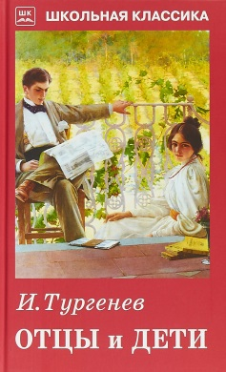
Тургенев, Иван Сергеевич. Отцы и дети : роман / Иван Сергеевич Тургенев. – Москва : Искателькнига, 2018. – 191 с. – (Школьная библиотека).
Роман Тургенева «Отцы и дети» был написан в 1861 году. Ему сразу же было суждено стать символом эпохи. Автор особенно четко выразил проблему взаимоотношения двух поколений.
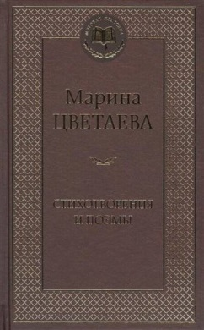
Цветаева, Марина. Стихотворения и поэмы / Марина Цветаева. – СПб. :Азбука, Азбука-Аттикус, 2019. – 480 с. : ил. – (Мировая классика).
В настоящее издание вошли прижизненные авторские сборники Марины Цветаевой, включающие стихотворения разных лет и поэмы.

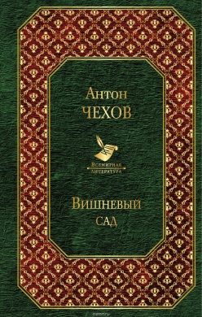
Чехов, Антон Павлович. Вишневый сад / Антон Павлович Чехов. – Москва : Эксмо, 2019. – 224 с. : ил. – (Всемирная литература).
В книгу великого русского писателя А.П. Чехова вошли рассказы, известные повести «Дом с мезонином», «Дуэль», знаменитая пьеса «Вишневый сад, заслужившие признание во всем мире.

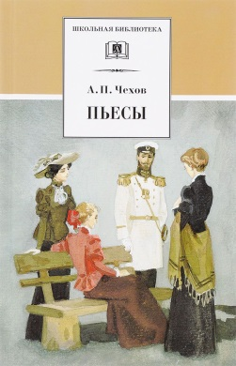
Чехов, Антон Павлович. Пьесы / Антон Павлович Чехов; вступ. ст. В.А. Богданова ; худож. А. Милованов, В. Панов. – М. : Дет. лит., 2017. – 314 с. : ил. – (Школьная библиотека).
В книгу великого русского писателя А.П. Чехова вошли Пьесы: "Чайка", "Три сестры", "Дядя Ваня", "Вишневый сад".

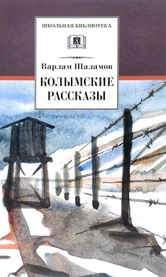
Шаламов, Варлам Тихонович. Колымские рассказы / Варлам Тихонович Шаламов ; вступ. ст. Е. Шкловского ; худож. Н. Сапунова. – М. : Дет. лит., 2016. – 345 с. : ил. – (Школьная библиотека).
Человек сложной драматической судьбы, выдающийся русский писатель В.Т. Шаламов был дважды репрессирован и 20 лет провел в лагерях и ссылке. Его рассказы, в основе которых увиденное и пережитое им лично, стали подлинной художественной летописью ГУЛАГа. "Колымские рассказы" - главный труд писателя - состоят из шести сборников. В эту книгу полностью вошел одноименный сборник, а также отдельные произведения из сборников "Артист лопаты" и "Левый берег".
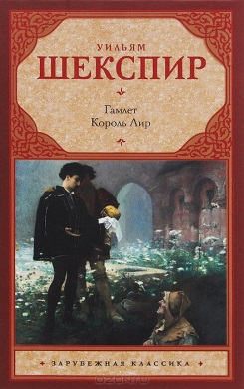
Шекспир, Уильям. Гамлет. Король Лир / Уильям Шекспир ; пер. с англ. Б.Л. Пастернака, М.А. Кузмина. – Москва : АСТ, 2017. – 416 с. – (Зарубежная классика).
Две самые знаменитые трагедии великого драматурга. Их почитали и почитают за честь экранизировать лучшие режиссеры мира. Легендарные афоризмы из них давно вошли в повседневный обиход, их персонажи стали нарицательными, и теперь молодого интеллектуала мы часто называем "Гамлетом", а брошенного детьми старика - "королем Лиром". Эти трагедии можно читать и перечитывать бесконечно, снова и снова открывая для себя их психологическую глубину...
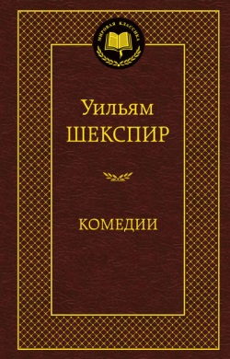
Шекспир, Уильям. Комедии / Уильям Шекспир ; пер. с англ. М. Кузмина, Э. Линецкой, П. Мелковой, Т. Щепкиной-Куперник. – СПб. :Азбука, Азбука-Аттикус, 2018. – 512 с. : ил. – (Мировая классика).
Перу великого английского драматурга Уильяма Шекспира принадлежит более десяти комедий. Их сюжеты различны, но есть в них нечто общее — безудержное веселье, перемежающееся иногда и грустью, и незаурядные герои, которых роднит воля, острый ум, стремление к независимости и сокрушающее жизнелюбие. Это и романтические сказки, и очаровательные приключения, комедии положений и гротескные небылицы. Но самое интересное в них — это изображение причуд человеческого сердца, того, что можно назвать странностями любви. Надеемся, что прелесть шекспировского стиха и изящество его остроумной прозы не оставит читателя равнодушным и на этот раз.

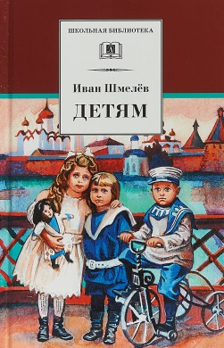
Шмелёв, Иван Сергеевич. Детям : рассказы / Иван Сергеевич Шмелёв ; вступ. ст. и коммент. Л. Сурововой; художн. Н. Коваленко. – М. : Дет. лит., 2018. – 411 с. : ил. – (Школьная библиотека).
В сборник вошли рассказы, написанные для детей и о детях. Все они проникнуты высокими христианскими мотивами любви и сострадания к ближним.

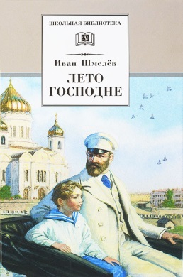
Шмелёв, Иван Сергеевич. Лето Господне : повесть / Иван Сергеевич Шмелёв ; предисл. и коммент. О. Михайлова ; художн. В. бритвин. – М. : Дет. лит., 2016. – 526 с. : ил. – (Школьная библиотека).
В замечательной книге Ивана Шмелева «Лето Господне» перед читателем предстает увиденный глазами ребенка старый московский быт, раскрывается мир русского человека, жизнь которого проникнута православным духом и согрета христианской верой.

